Bytový dům na sklepoch
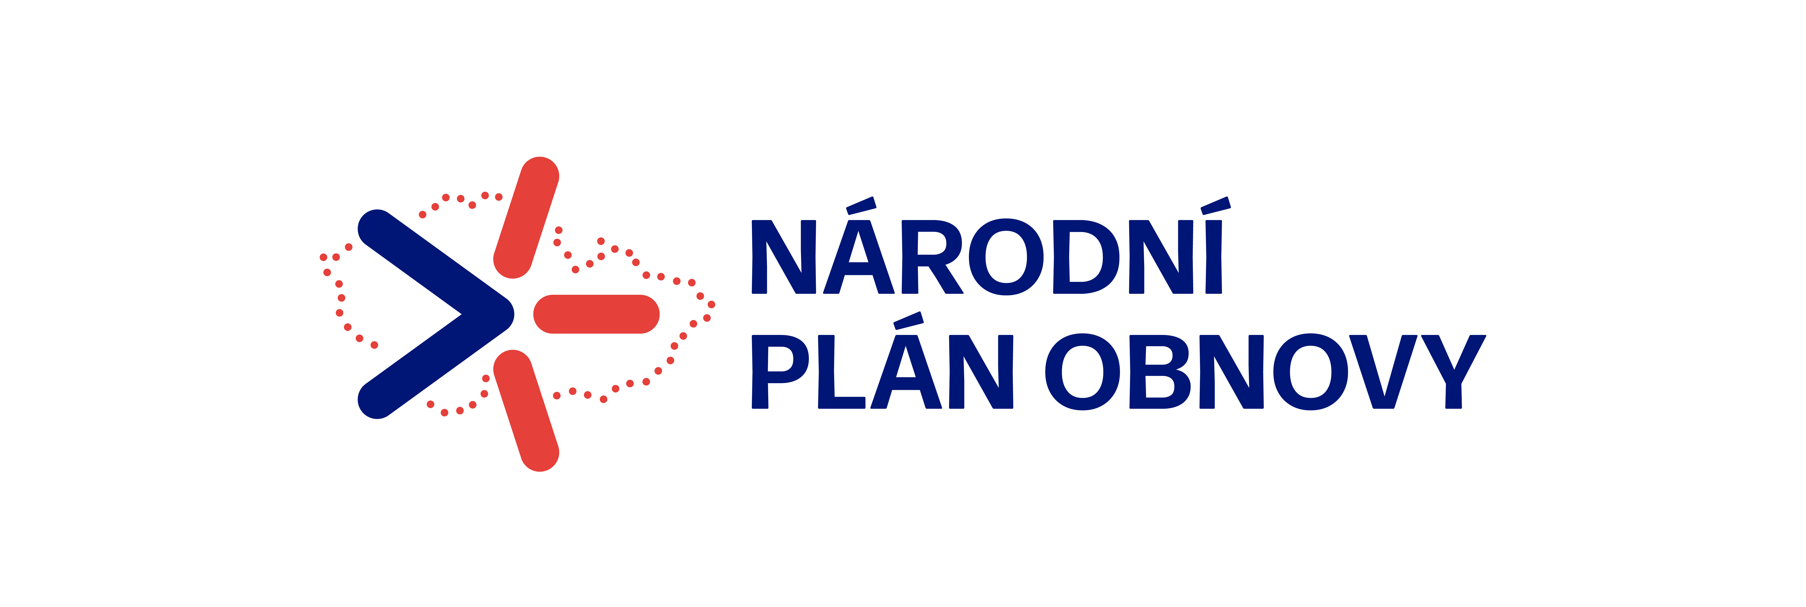

Cílem projektu je příprava projektu (vybudování nového bytového domu se 40 byty ve vlastnictví žadatele) reagujícího na nové výzvy digitální a zelené tranzice v souladu s cíli EU a podpora dostupnosti bydlení.
Projekt Bytový dům na Sklepoch je financován Evropskou unií.
Registrační číslo projektu: CZ.31.7.0/0.0/0.0/24_136/0010608
Termín realizace projektu: 2024–2026

